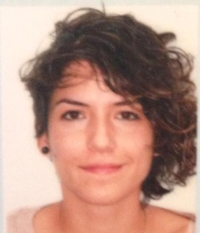

Uz. Tara Yektaoğlu
Biyografi

04.08.1985’te Gelsenkirchen’de doğru. 2003 yılında Bülent Ecevit Anadolu Lisesi Fen bölümünden mezun oldu.Lisans eğitimini Almanya Leipzig Üniversitesi’nde 2009 yılında, çift anadal yapıp Özel Eğitimde Dil ve Konuşma Bozuklukları ve Davranış Bozuklukları ve Alman Dili ve Edebiyatı Bölümü ‘nde tamamladı.Yüksek Lisans Eğitimini 2011 yılında Almanya Leipzig Üniversitesi’nde Özel Eğitimde Dil ve Konuşma Bozuklukları ve Davranış Bozuklukları üzerine tamamladı. 2013 yılında Özel Eğitim Bölümü’nde doktora eğitimine başladı. 2011 yılından itibaren Yakın Doğu Üniversitesi, Atatürk Eğitim Fakültesi’nde tam zamanlı öğretim görevlisi olarak çalışmaya başlamıştır.Çok sayıda seminer ve konferanslara katıldı.

